Projektfeladat
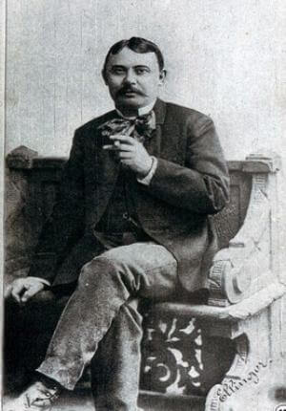
Mikszáth Kálmán parasztábrázolása
Készítette:
Máté András Márk
Szeder Noel
Budapest 2026
Tartalomjegyzék
Bevezetés 3
Mikszáth Kálmán parasztábrázolása 4
Az írói pálya gyökerei és a „Görbeország” koncepciója 4
A narratív technika forradalma: Az élőbeszéd varázsa 4
A tót atyafiak: Monumentalitás és elszigeteltség 4
A jó palócok: Közösség és népi erkölcs 5
A babona és a misztikum szerepe 5
Stílus és nyelv 5
Mikszáth vs. Móricz Zsigmond: A parasztábrázolás változása 6
Zárszó 7
Kronológia 8
Fogalomtár 9
Irodalomelméleti és stilisztikai fogalmak 9
Tematikus és világképi fogalmak 9
Források 11
Tartalmi források 11
Képek forrásai 11
Redmenta teszt 11

￼
Mikszáth Kálmán a 19. század második felének, a magyar realizmus kiteljesedésének legmeghatározóbb alakja. Pályakezdése arra az időszakra esik, amikor a magyar társadalom az 1867-es kiegyezés utáni kettősségben élt: a gyors polgárosodás és az ősi, vidéki hagyományok feszültségében. Mikszáth művészete ebben a közegben hozott radikális fordulatot, különösen a parasztábrázolás terén. Míg a korábbi népszínművek és a romantika gyakran idealizálták, vagy éppen csak külsőségeiben (viselet, tánc) mutatták be a népet, Mikszáth mélyebbre ásott.
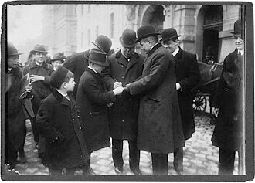
Az író nem kívülálló megfigyelőként, hanem a közösség részeként tekintett a parasztságra. Saját szülőföldje, a Nógrád megyei palóc vidék és a felvidéki szlovák falvak világa szolgált alapul ahhoz a látásmódhoz, amelyben a realitás keveredik a misztikummal, a babonával és az anekdotikus történetmeséléssel. Az 1881-es Tót atyafiak és az 1882-es A jó palócok című novellásköteteivel nemcsak az országos hírnevet szerezte meg, hanem új alapokra helyezte a magyar elbeszélő prózát. Bevezette a szubjektív, csevegő narrátort, aki nem ítélkezik, hanem megért és együtt érez. Mikszáth parasztjai nem típusfigurák, hanem hús-vér emberek, akiknek belső drámái, erkölcsi dilemmái és titokzatos hiedelemvilága a modern lélektani ábrázolás előfutárává tette az írót. Ebben a tételben azt vizsgáljuk meg, miként váltotta fel a romantikus pátoszt a mikszáthi „balladai homály” és a valóságos sorsok ábrázolása.

Mikszáth Kálmán parasztábrázolása

Az írói pálya gyökerei és a „Görbeország” koncepciója
Mikszáth Kálmán (1847–1910) a Nógrád megyei Szklabonyán született. Gyermekkori élményei, a palóc falvak élete, a szlovák (tót) fakitermelők és juhászok világa határozták meg alapvető élményanyagát. Pályája kezdetén újságíróként dolgozott, ami megtanította a tömörségre és a figyelemfelkeltő szerkesztésre. Az író által teremtett világot gyakran nevezik „Görbeországnak”. Ez a kifejezés nemcsak a földrajzi tájra (a hegyes-völgyes vidékre) utal, hanem a sorsok és a logika kanyargósságára is. Ebben a világban az igazság nem mindig a törvénykönyvekben lakozik, hanem a népi igazságérzetben és az ősi becsületkódexekben.

A narratív technika forradalma: Az élőbeszéd varázsa
Mikszáth egyik legnagyobb újítása a szubjektív mesélő (narrátor) bevezetése.
- A „közösségi” hang: A narrátor nem egy távolságtartó értelmiségi, hanem egy „falubeli”, aki pletykál, kiszól az olvasónak, kételkedik vagy éppen csodálkozik. Gyakoriak az ilyen fordulatok: „Úgy hallottam én is...”, „Ki hitte volna azt Bodokon?”
- Anekdotikus szerkesztés: A történetek gyakran egy-egy különös eset, furcsa jellemvonás köré épülnek. Az anekdota nála nem vicc, hanem a jellemábrázolás eszköze; egy apró történeten keresztül mutatja be a teljes embert.
Balladai homály: Különösen a Tót atyafiakban figyelhető meg az írói szűkszavúság. Nem mond el mindent, az olvasónak kell kiegészítenie a hiányzó láncszemeket, ami drámai feszültséget teremt.

A tót atyafiak: Monumentalitás és elszigeteltség
Az 1881-es kötet négy hosszabb novellát tartalmaz. A szereplők (juhászok, fatolvajok) zord, vadregényes tájakon élnek, távol a civilizációtól.
- Az ember és a természet: Itt a természet nem díszlet, hanem a hősök belső állapotának kivetülése. A fenyvesek, a havasok magánya formálja a hősök jellemét: szófukarok, kemények és rendíthetetlenek.
Esettanulmány: Az a fekete folt:
- Konfliktus: Olej Tamás juhász büszke a becsületére („A juhásznak nincs mása, csak a becsülete”). Amikor azonban a talári herceg a lányáért, Anikóért cserébe az akol tulajdonjogát kínálja, Tamás elcsábul.
- A bűn lélektana: A „fekete folt” kettős jelentésű: fizikai értelemben a távolodó hintó a lányával, átvitt értelemben pedig a letörölhetetlen folt a lelkiismeretén.
- Tragikum: Mikszáth itt azt mutatja meg, hogy a paraszti becsület nem alku tárgya; elvesztése a személyiség teljes széteséséhez és öngyilkossághoz vezet.

A jó palócok: Közösség és népi erkölcs
Az 1882-es kötet 15 rövid írást tartalmaz. Itt már nem a magányos óriásoké, hanem a falu (Bodok, Lohot) közösségéé a főszerep.
- Mozaikszerűség: A novellák önmagukban is megállnak, de összefüggenek: az egyik szereplője feltűnik a másikban, így egy teljes falu képe áll össze az olvasó előtt.
- A népi igazságszolgáltatás: Mikszáth gyakran szembeállítja a rideg állami törvényeket a falusiak belső igazságérzetével.
Esettanulmány: Bede Anna tartozása:
- A történet: A meghalt Bede Erzsi helyett nővére, Anna jelenik meg a bíróságon, hogy „leülje” a büntetést, mert a család nem akar adósa maradni az államnak.
- Tanulság: A bírák – látva a lány tiszta áldozatkészségét – félreteszik a jogot, és irgalmat gyakorolnak. Ez a novella a paraszti világ morális fölényét hirdeti a bürokrácia felett.

A babona és a misztikum szerepe
Mikszáth parasztjai számára a világ varázslatos hely. A természet jelei (egy bagoly huhogása, a patak áradása) sorsdöntő jelentéssel bírnak.
- Példa: A néhai bárány című novellában a babonás félelem és a lelkiismeret-furdalás kényszeríti ki a bűn bevallását.
- Az író nem gúnyolja ki a babonát, hanem mint a népi gondolkodás szerves részét mutatja be. Ez a mágikus realizmus egyik korai, magyar változata.

Stílus és nyelv
Mikszáth nyelve színes, ízes, de mentes a túlzott tájnyelvi nehézkedéstől.
- Metaforák: Gyakran él megszemélyesítésekkel (pl. a természet „beszél” vagy „haragszik”).
- Humor és irónia: Még a legtragikusabb pillanatokban is ott van a mesélő finom mosolya, ami megenyhíti a szigorú ítéletet. Ez a „megbocsátó realizmus”.

Mikszáth vs. Móricz Zsigmond: A parasztábrázolás változása
Fontos látni, hogyan fejlődött a téma Mikszáth után. Míg Mikszáth a realizmus és a romantika határán állt, Móricz már a naturalizmus felé hajlott.
Szempont | Mikszáth Kálmán | Móricz Zsigmond
Szemléletmód | Megbocsátó realizmus: A hiba emberi, a sors elkerülhetetlen, de van benne líra. | Kritikai realizmus/Naturalizmus: Nyers, olykor brutális valóság, ösztönök harca.
A paraszt helyzete | Erkölcsi autonómia, belső tartás, mitikus mélység. | Szociális kiszolgáltatottság, nyomor, „dzsungel-törvények”.
Nyelvezet | Ízes, anekdotázó, választékos, mesélő kedvű. | Szikár, robusztus, a beszélt nyelv nyerseségét visszaadó.
Példa | Az a fekete folt (tragikus, de fenséges). | Tragédia (Kis János alakja – groteszk és sötét).
Bár Mikszáthot gyakran tartják „kedves mesemondónak”, novelláiban kemény kritika is megfogalmazódik. Megmutatja az úri világ érzéketlenségét (a talári herceg Olej Tamással szemben) és a bürokrácia rugalmatlanságát. A parasztság nála az erkölcsi rezervátum, ahol még léteznek az elkorcsosuló úri világban már elveszett értékek.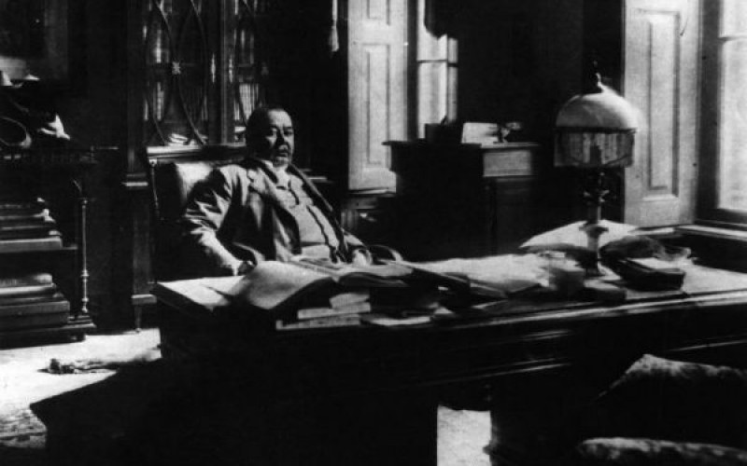

Zárszó
Mikszáth Kálmán parasztábrázolása mérföldkő a magyar irodalom történetében, amely hidat képez a Jókai-féle romantika és a Móricz Zsigmond-i naturalista realizmus között. Tanulsága, hogy a paraszti világ nem egy elszigetelt, egzotikus múzeum, hanem az emberi lélek legmélyebb mozgatórugóinak színtere. Mikszáth bebizonyította, hogy egy írástudatlan juhász vagy egy falusi leány drámája éppolyan súlyos és érvényes, mint a világtörténelmi hősöké.
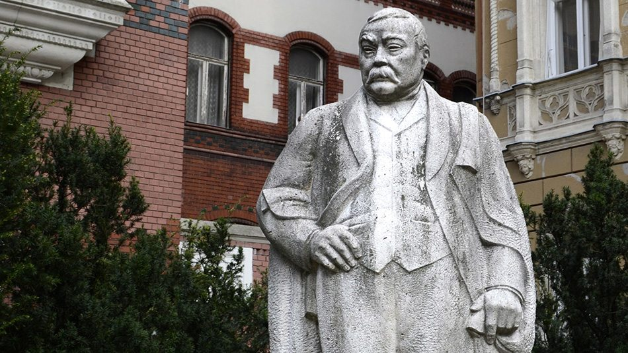
Az általa teremtett „mikszáthi világ” sajátossága, hogy a tragédiát is átszövi egyfajta megbocsátó derű és bölcsesség. Bár szereplői gyakran elbuknak vagy súlyos morális döntésekre kényszerülnek, az író soha nem fosztja meg őket emberi méltóságuktól. Újszerűsége – a szubjektív narráció és a lélektani fókusz – alapjaiban változtatta meg a novella műfaját. Hatása érezhető a későbbi nemzedékeknél is: Móricz tőle örökölte a vidék iránti fogékonyságot (bár ő már sötétebb színekkel festett), Kosztolányi pedig a mikszáthi stílus eleganciáját és emberismeretét csodálta. Összefoglalva: Mikszáth nemcsak leírta a parasztságot, hanem „szóra bírta” és beemelte a modern magyar irodalom szívébe, emlékeztetve minket arra, hogy az erkölcsi tisztaság és az emberi sors tragikuma társadalmi rétegektől független, egyetemes érték.

Kronológia
- 1847: Mikszáth Kálmán születése a Nógrád megyei Szklabonyán. Ez az évszám jelöli a „nagy palóc” indulását, aki gyermekkori élményeit később alapműveibe is beépítette.
- 1867: A Kiegyezés éve. Ez a történelmi fordulópont határozta meg azt a társadalmi közeget (polgárosodás vs. vidéki hagyományok), amelyben Mikszáth alkotott, és amelynek kettősségét műveiben ábrázolta.
- 1880-as évek eleje: A magyar prózatörténeti fordulat időszaka. Mikszáth ekkor robban be az irodalmi köztudatba, és váltja fel a romantikus pátoszt a realista, lélektani ábrázolásmóddal.
- 1881: Megjelenik a Tót atyafiak című novelláskötet. Ez a mű hozza meg Mikszáth számára az országos hírnevet; itt ismerheti meg az olvasó a monumentális, magányos hegyi embereket (pl. Olej Tamást).
- 1882: Megjelenik A jó palócok című kötet. Ez a 15 novellát tartalmazó gyűjtemény teszi teljessé a mikszáthi világképet a falusi közösség és a népi erkölcs bemutatásával (pl. Bede Anna története).
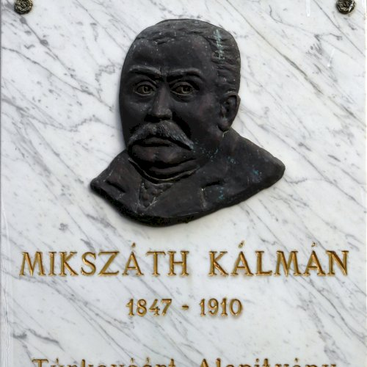
- 1910: Mikszáth Kálmán halálának éve. Életműve eddigre lezárult, de hatása a modern magyar irodalomra (Móricz, Kosztolányi) ekkor kezd igazán kiteljesedni.

Fogalomtár

Irodalomelméleti és stilisztikai fogalmak
- Anekdota: Rövid, csattanós, többnyire igaznak beállított történet, amely egy-egy személy furcsa jellemvonását vagy egy különös esetet mutat be. Mikszáthnál ez a regények és novellák építőköve; nála az anekdota nem öncélú viccelődés, hanem a jellemábrázolás legfontosabb eszköze.
- Szubjektív (vagy pletykáló) narrátor: Olyan elbeszélői hang, amely nem kívülállóként, hanem a közösség tagjaként szólal meg. Gyakran kiszól az olvasónak, bizonytalan forrásokra hivatkozik („úgy mondják”), és érzelmileg is bevonódik a történetbe.
- Balladai homály: Az elbeszélésmód azon sajátossága, amikor az író fontos eseményeket, összefüggéseket szándékosan elhallgat. Ez fokozza a drámai feszültséget, és az olvasó képzeletére bízza a részletek (például egy tragédia pontos lefolyásának) kiegészítését.
- Sűrítés: A balladisztikus novellák jellemzője, amikor az író csak a sorsfordító pillanatokra koncentrál, a felesleges leírásokat elhagyja, így a történet rövid terjedelme ellenére is súlyos és drámai marad.
- Realizmus: Olyan ábrázolásmód, amely a valóságot a maga teljességében, esztétikai szépítés nélkül igyekszik bemutatni. Mikszáthnál ez lélektani mélységgel (az alakok belső motivációinak feltárásával) párosul.
- Irónia és derű: Mikszáth stílusának alapvető eleme. Még a tragikus eseményeket is egyfajta megértő, néhol finoman gúnyos, de alapvetően megbocsátó távolságtartással szemléli.

Tematikus és világképi fogalmak
Görbeország: Mikszáth fiktív irodalmi birodalma, amely a szülőföldjén (Nógrád és a Felvidék) alapul. Jelképezi a táj zegzugosságát és az ott lakók sajátos, gyakran „görbe” (nem az iskolai logika szerint működő) észjárását.
Monumentalitás: Kifejezetten a Tót atyafiak hőseire jellemző vonás. Ezek az alakok (mint Olej Tamás) magányosak, szófukarok és szinte eggyé válnak a zord természettel; nagyságuk a görög tragédiák hőseihez mérhető.
Mitikus világkép: Olyan szemléletmód, amelyben a természetfeletti erők, babonák és jelek (pl. jóslatok, átkok) szerves részei a mindennapi valóságnak. A paraszti szereplők számára a világ nemcsak racionális, hanem mágikus hely is.
Népi erkölcs / Becsületkódex: A paraszti közösség íratlan szabályrendszere. Gyakran szemben áll a hivatalos állami törvényekkel (pl. Bede Anna tartozása). Ebben a világban a „szó” és a „becsület” a legfőbb érték, amelynek elvesztése egyenlő a halállal.
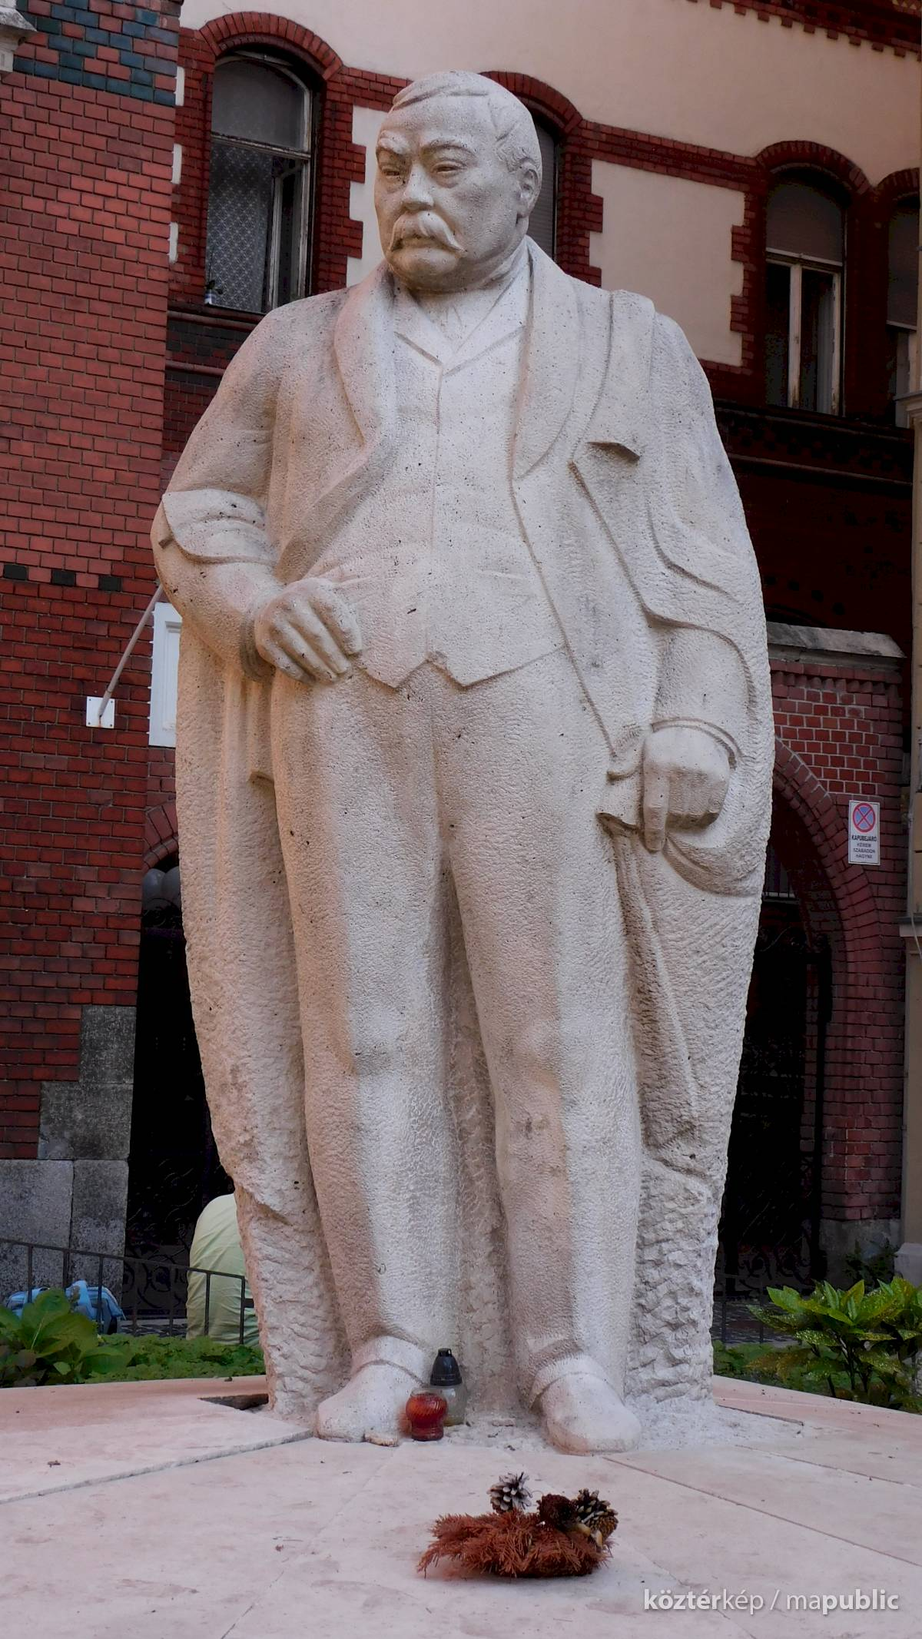
Tót és Palóc: Mikszáth két legfontosabb népcsoportja. A tótok (szlovákok) nála inkább a hegyekben élő, magányos, medveszerű, szótlan alakok. A palócok (észak-magyarországi népcsoport) beszédesebbek, közösségi emberek, akiket a furfang és a mély hit jellemez.￼

Források

Tartalmi források
https://tudasbazis.sulinet.hu/hu/magyar-nyelv-es-irodalom/irodalom/irodalom-11-osztaly/mikszath-kalman-palyakezdesenek-novellaskotetei/mikszath-kalman-palyakezdese
https://www.nkp.hu/?is_sni=false&other=true&serie_a=true&serie_b=true
https://dia.hu/
https://www.arcanum.com/hu/online-kiadvanyok/MagyarIrodalom-magyar-irodalomtortenet-1/
https://mek.oszk.hu/hu/

Képek forrásai
1. https://www.irodalmijelen.hu/hirek/169-eve-szuletett-mikszath-kalman

2. https://hu.wikipedia.org/wiki/Miksz%C3%A1th_K%C3%A1lm%C3%A1n_%28%C3%ADr%C3%B3%29

3. https://litera.hu/irodalom/elso-kozles/a-het-prozaja-mikszath-kalman-a-sipsirica.html

4. https://kultura.hu/mikszath-kalmanra-emlekeznek-szuletese-176-evfordulojan/

5. https://www.kozterkep.hu/42968/mikszath-kalman-emlektabla

6. https://www.kozterkep.hu/3641/mikszath-kalman-szobor

